A) GASTO POR HABITANTE
GASTO POR HABITANTE: Para las entidades territoriales y sus organismos autónomos, este índice distribuye la totalidad del gasto presupuestario realizado en el ejercicio entre los habitantes de la entidad

FÓRMULA: Obligaciones reconocidas netas / Número de habitantes

Capítulo Obligaciones Netas Habitantes Gasto por Habitante

1 - GASTOS DE PERSONAL. | 36.679.465,56 | 156.112 | 234,96 €
2 - GASTOS CORRIENTES EN BIENES Y SERVICIOS | 38.100.242,53 | 156.112 | 244,06€
3 - GASTOS FINANCIEROS | 569.656,42 | 156.112 | 3,65 €
4 - TRANSFERENCIAS CORRIENTES | 33.604.947,67 | 156.112 | 215,26 €
6 - INVERSIONES REALES | 16.230.064,38 | 156.112 | 103,96 €
7 - TRANSFERENCIAS DE CAPITAL | 16.291.426,75 | 156.112 | 104,36 €
8 -ACTIVOS FINANCIEROS | 185.900,00 | 156.112 | 1,19 €
9 - PASIVOS FINANCIEROS | 716.929,28 | 156.112 | 4,59€
TOTAL | 142.378.632,59 | 156.112 | 912,03 €

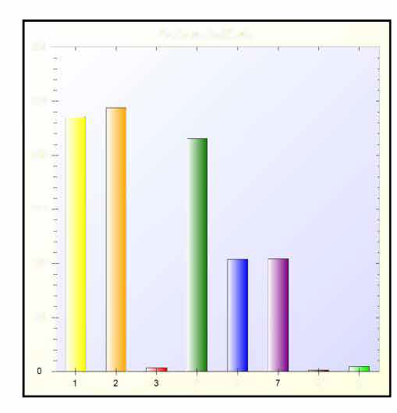
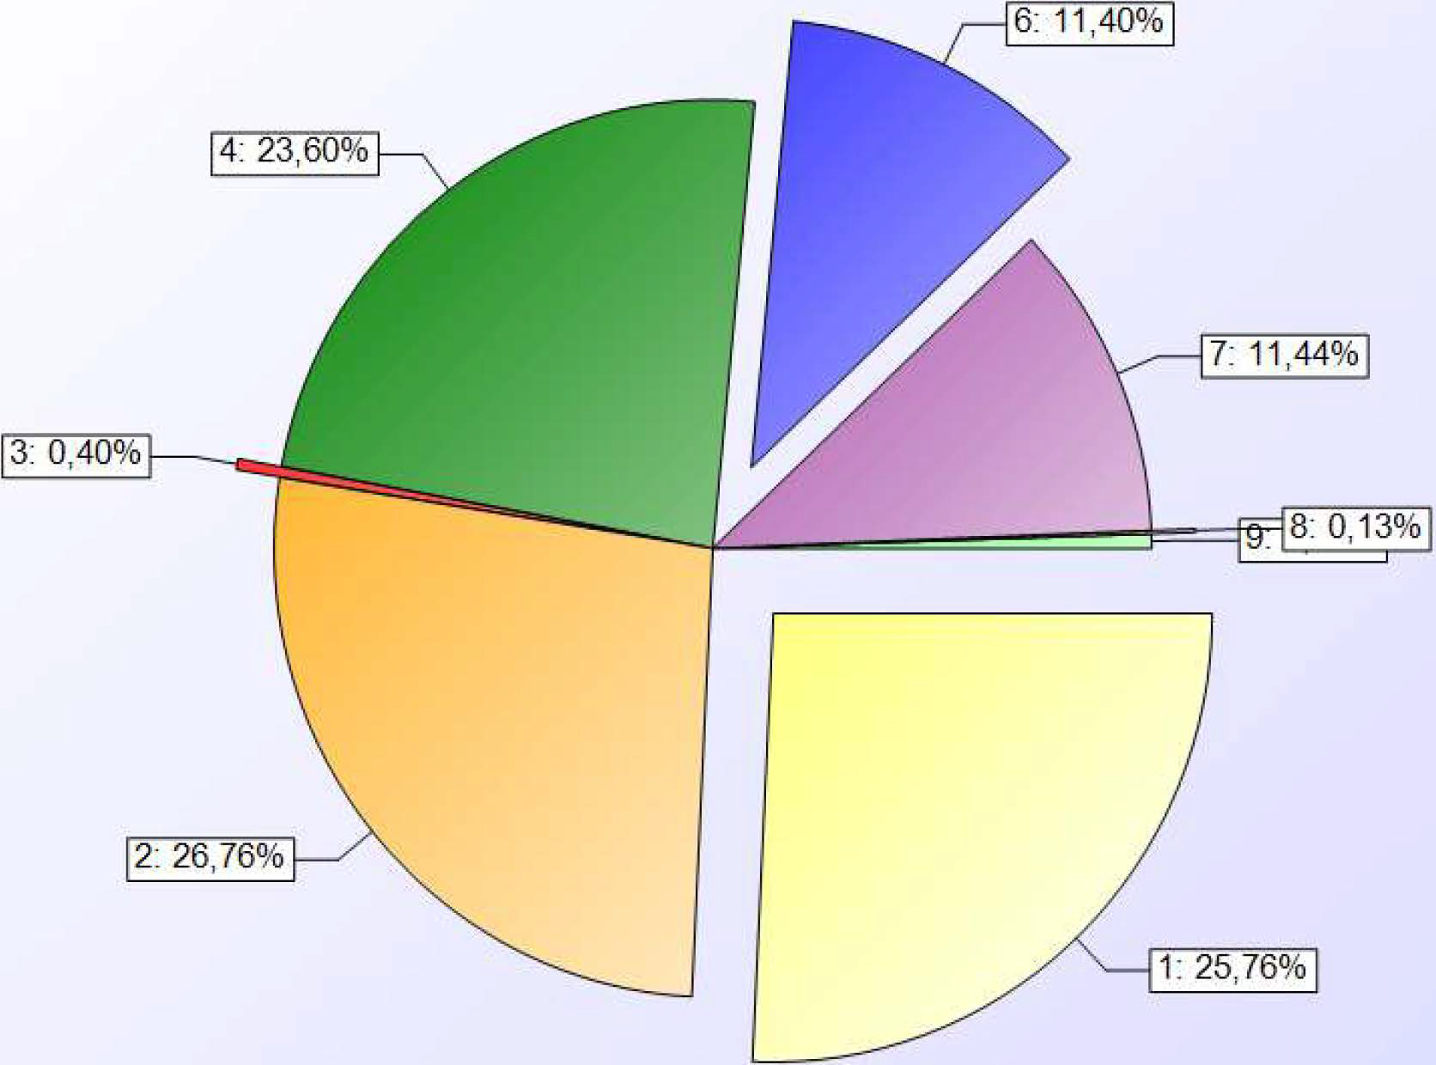

* -> Aporte relativo de cada detalle al valor total del indicador

P) INVERSIÓN POR HABITANTE

INVERSIÓN POR HABITANTE: Para las entidades territoriales y sus organismos autónomos, este índice distribuye la totalidad del gasto presupuestario por operaciones de capital realizado en el ejercicio entre el número de habitantes de la entidad
FÓRMULA: Obligaciones reconocidas netas (Capítulos 6 y 7) / Número de habitantes

Capítulo Obligaciones Netas Habitantes Gasto por Habitante

6 - INVERSIONES REALES | 16.230.064,38 | 156.112 | 103,96 €
7 - TRANSFERENCIAS DE CAPITAL | 16.291.426,75 | 156.112 | 104,36 €
TOTAL | 32.521.491,13 | 156.112 | 208,32 €

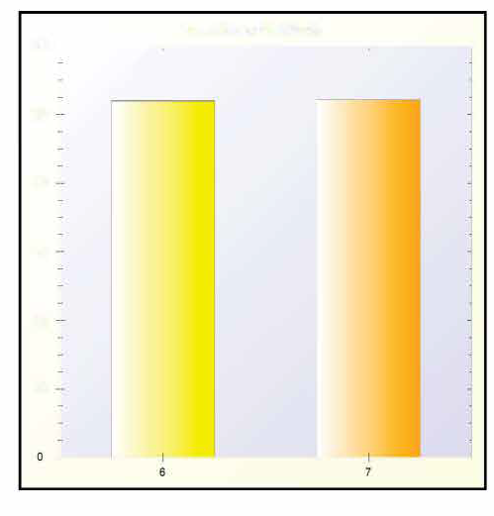

* -> Aporte relativo de cada detalle al valor total del indicador

V) SUPERÁVIT (O DÉFICIT) POR HABITANTE

SUPERÁVIT (O DÉFICIT) POR HABITANTE en las entidades territoriales y sus orgamsmos autónomos
FÓRMULA: Resultado presupuestario ajustado / Número de habitantes

Resultado Presupuestario Ajustado Habitantes Superávit 38.456.631,90 156112 246,34 €



